瑞众保险INT测试管理细则

第一章 总则

1.1 制定目的
为规范公司内部INT测试全流程管理，明确各岗位职责、作业标准与流转节点，全研发管理平台状态管控规则，保障需求交付质量、规避业务及数据风险，提升测试工作标准化、规范化水平，结合公司研发业务实际，特制定本细则。

1.2 适用范围
本细则适用于公司内部所有业务需求、功能迭代、页面优化类开发项目的 INT 测试全流程管理，覆盖测试团队负责人、测试总负责人、测试工程师、开发工程师等全部相关岗位人员，全研发管理平台统一执行本管理要求。

1.3 核心管理原则
- 风险分级管控：依据需求复杂度、业务影响范围判定是否开展 INT 测试，低风险需求简化流程；
- 全流程闭环管理：需求研判、计划编制、审批、测试准备、执行、交付各环节留痕可追溯；
- 权责清晰落地：各岗位分工明确，节点流转、问题处置责任到人；
- 协同高效联动：测试、开发、业务需求部门建立常态化沟通机制，同步推进 INT 测试、UAT 用户验收测试工作。

INT 测试业务流程规范
2.1 流程图

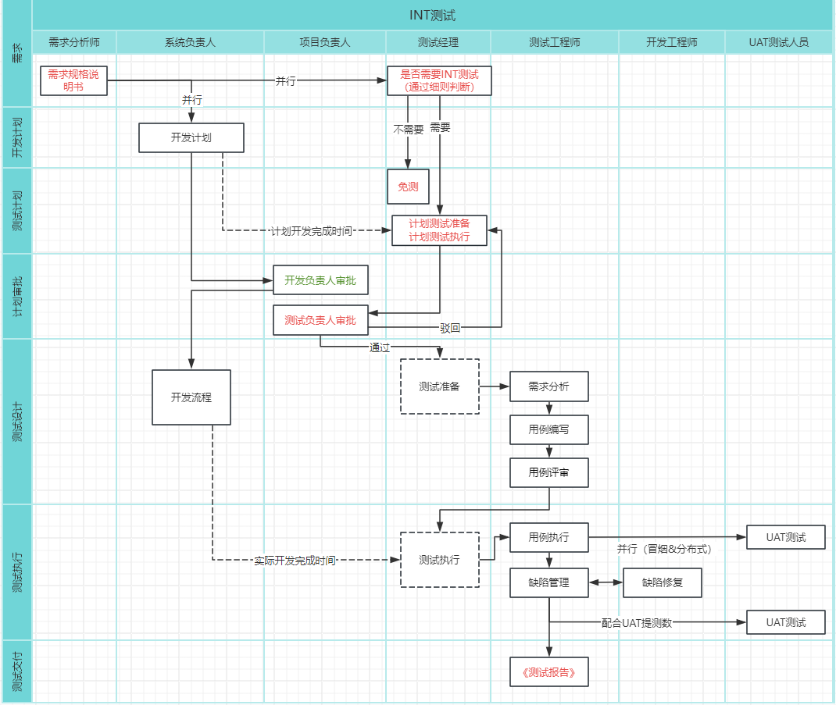

2.2 需求研判与免 INT 测试判定流程
测试团队负责人在接收业务《需求规格说明书》后，第一时间开展需求拆解、风险评估，对照免测判定标准综合研判，满足对应条件的，启动免 INT 测试流程，同步更新全研发平台项目状态为无需 INT 测试。

2.2.1 免 INT 测试判定标准，满足任一类型即可申请免测
- 功能极简、无业务流转类需求：仅页面信息静态展示、纯文案内容调整、页面提示语优化、静态页面样式微调，不存在新增交互逻辑、业务审批、数据流转等操作；
- 无业务、数据、资金风险类需求：需求变更不涉及核心业务链路、数据库数据新增 / 修改 / 删除、资金计算、账务流水、客户核心信息，变更出错不会引发业务中断、数据错乱、资金损失等次生问题；
- 资源不足协商免测场景：测试团队现有人员排期饱和，无法调整人力、延期开展测试，经测试团队负责人与需求提交部门充分沟通并达成一致，书面确认由开发人员完成全量自测，可豁免 INT 测试。

2.2.2 免测配套管理要求
免测需求需留存沟通记录、免测判定说明文档归档；开发工程师需完整完成功能自测，留存自测记录备查，若上线后出现问题，由开发团队承担主要责任。

2.3 INT 测试计划编制管理
经研判需开展 INT 测试的需求，由测试团队负责人统筹推进测试计划编制工作，分两个阶段落地：自动化测试平台计划填写完毕后，全研发平台状态转至测试计划审批环节
- 测试计划准备阶段：测试团队负责人结合团队现有测试人力、并行项目排期、需求复杂度、工作量，初步完成测试排期框架搭建，规划测试人力分配、阶段节点、工作内容；
- 测试计划执行阶段：收到开发团队提交的计划提测时间节点后，补充完善计划内提测窗口、冒烟测试、分轮次功能测试、UAT 协同测试、缺陷复测、报告交付等时间节点，形成完整、可落地的《INT 测试实施计划》。

2.4 测试计划审批流程
- 计划报审：测试团队负责人完成《INT 测试实施计划》编制、内部自查后，提交至测试总负责人开展审批；
- 审批通过：测试总负责人审核周期、人力安排、测试范围、风险预案全部合理，予以审批通过，项目流转至测试准备环节；
- 审批驳回：若计划存在周期不合理、人力分配失衡、测试范围遗漏、风险未识别等问题，测试总负责人出具书面修改意见，退回测试团队负责人重新评估、修订计划，修订完成后再次报审，直至审批通过。

2.5 测试准备工作规范
- 用例编制：各测试工程师按照测试计划分工，梳理需求业务场景、边界条件、异常场景、正向反向操作，编制标准化 INT 测试用例，用例需包含操作步骤、预期结果、测试数据、风险点；
- 用例评审：全部测试用例初稿完成后，由测试团队负责人组织评审会议，测试总负责人、对应模块测试工程师、相关开发骨干、业务需求人员按需参会，针对用例完整性、场景覆盖度、逻辑合理性开展评审；评审结果测试团队负责人在自动化测试平台填写。

2.6 INT 测试执行管理
- 提测准入：收到开发工程师正式提测通知，且开发完成自测、提测材料齐全（版本包、部署文档、接口说明等）后方可启动测试；
- 分阶段测试执行：测试工程师依据评审定稿测试用例逐轮开展测试；冒烟测试、分批次功能测试验证通过后，可同步通知业务方启动 UAT 并行测试；
- 缺陷处置：测试过程中发现功能缺陷、逻辑异常、页面问题，须第一时间登记缺陷台账并同步推送对应开发工程师，明确缺陷等级、修复时限，全程跟踪修复进度；
- UAT 协同配合：全量用例首轮 INT 测试执行完毕后，正式通知业务方开展完整 UAT 验收测试，测试团队按需提供配套测试账号、测试数据、环境操作支持，配合业务人员完成验收问题核实。

2.7 INT 测试交付闭环流程
- 缺陷清零：所有测试用例执行完成，全部缺陷经开发修复、测试复测验证通过，无遗留未解决缺陷、无延期遗留问题；
- 材料编制上传：测试工程师整理全套测试资料，由测试团队负责人汇总编制《INT 测试总结报告》，邮件发送本次需求相关责任人；
- 平台状态更新：全套资料归档完成、测试工作闭环后，测试团队负责人更新全研发管理平台项目状态为测试完成，项目流转至渗透测试环节。

第三章 各岗位职责规范
表格
岗位 | 详细岗位职责
测试团队负责人 | - 接收、拆解《需求规格说明书》，开展需求风险评估，判定是否豁免 INT 测试；  - 统筹测试人力，制定人员排期方案，协调跨部门需求沟通；  - 参与复杂需求的需求分析评审、组织测试用例评审会议；  - 编制、修订《INT 测试实施计划》并报审；  - 统筹测试全流程推进，协调测试、开发、业务三方问题；  - 汇总测试资料，编制测试总结报告，更新研发平台项目状态；  - 紧急需求专项介入，统筹加急测试资源调配。
测试总负责人 | - 统筹整体测试工作，对接跨团队重大问题沟通协调；  - 审核《INT 测试实施计划》，评估测试周期、人力分配合理性，出具审批意见；  - 把控整体测试质量标准，协调重大、阻塞性缺陷处置；  - 监督各项目 INT 测试流程落地，督导本细则执行。
测试工程师 | - 根据分工完成 INT 测试用例编写、修订，参与用例评审；  - 严格按照定稿用例开展冒烟测试、全量功能测试；  - 规范提交缺陷，分级记录缺陷信息，跟进开发修复进度，完成缺陷复测；  - 配合业务方开展 UAT 测试，提供测试数据、环境操作支撑；  - 整理个人负责模块测试记录、用例、缺陷台账，归档提交团队负责人。
开发工程师 | - 按照需求完成功能开发，提测前完成内部自测，提交完整提测材料；  - 及时接收测试缺陷，按优先级、时限完成缺陷修复；  - 修复完成后推送新版本，配合测试工程师开展缺陷复测；  - 针对免测需求，完整留存自测记录，保障上线功能稳定。

第四章 附则

4.1 资料归档要求
本细则流程产生的测试计划、测试用例、缺陷台账、测试报告、复测记录等电子资料，统一保存至自动化测试平台，保存期限不少于 3 年，做到全程可追溯。

4.2 争议处置机制
测试流程中出现周期、人力、缺陷责任、免测判定等争议，由测试团队负责人先行内部协调；协调无果上报测试总负责人组织多方会商，形成统一处置结论后执行。

4.3 细则修订
本细则由测试管理部门负责维护、修订，根据公司研发业务模式、平台系统更新情况适时组织修订，修订后正式发文全员执行。

4.4 生效日期
本 INT 测试管理细则自发布之日起正式施行，原有相关测试管理规定与本细则不一致的，以本细则为准。

附件1：系统需求INT免测说明：
与需求部门沟通一致，本需求不涉及INT测试，详情见下表
系统名称 | 与全研发平台系统名称保持一致
需求编号 | 与全研发平台系统名称保持一致
需求简述
关联人员 | 部门+姓名
免测说明 | 详细阐述免测原因

